Арккосинус
Арксинус
Арктангенс
Решение уравнения cosx = a
Решение уравнения sinx = a
Решение уравнений tgx = a и ctgx = a

Арккосинус
Напомним, что на единичной окружности косинус угла – это координата х точки А, соответствующей этому углу:
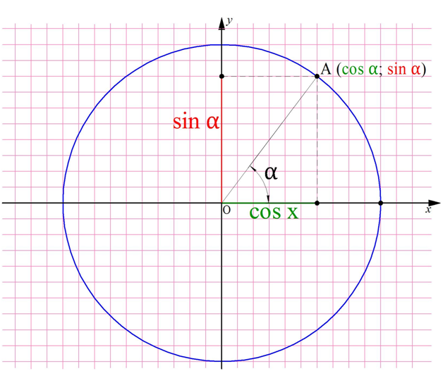

Можно утверждать, что косинус – это ф-ция, которая ставит каждому углу в соответствие некоторую координату х. Теперь предположим, что нам известна эта координата (пусть она будет равна величине а), и по ней надо определить значение угла. Отложим на оси Ох отрезок длиной а, проведем через него вертикальную прямую и отметим ее точки пересечения с единичной окружностью. Если – 1<а < 1, то должно получиться две точки, которым соответствуют два противоположных угла:
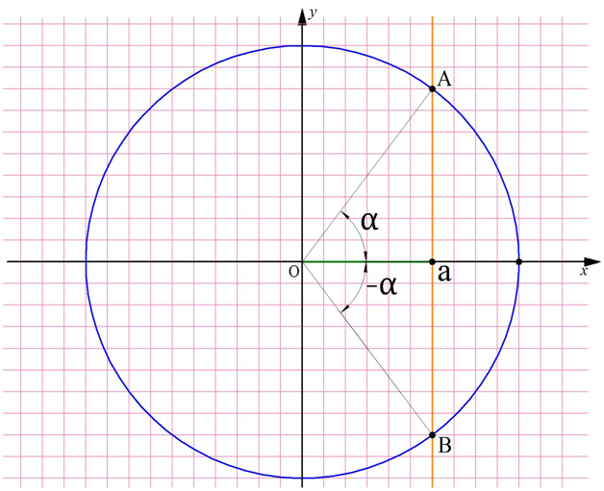

Получается, что каждому значению числа а соответствует некоторый угол α. А если есть соответствие, то есть и функция:
α = f (a)
В математике ее называют арккосинусом. Записывается она так:
Вертикальная прямая может пересекать единичную окружность в двух разных точках. Им соответствуют разные углы. Принято считать, что арккосинус – это значение того угла, который лежит в первой или второй четверти, то есть ему соответствует точка, лежащая выше оси Ох. Тогда другая точка пересечения будет соответствовать углу (– arccosa):

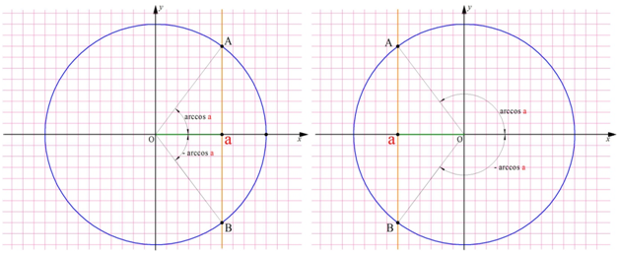
Выходит, что арккосинус может принимать только значения из отрезка [0; π]. Дадим определение арккосинуса:
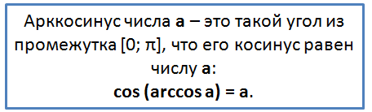

Задание. Вычислите арккосинус числа 1/2.
Решение. Мы помним, что косинус угла π/3 равен 1/2:
Следовательно, arccos 1/2 – это и есть угол π/3:
Ответ: π/3.

Обратим внимание, что если число а равно 1 или (– 1), то его арккосинус равен нулю в первом случае и π во втором:
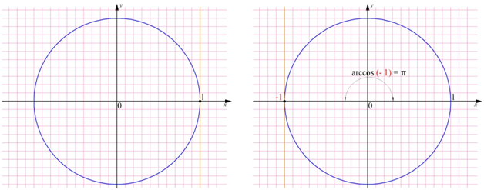
В тех случаях, когда а > 1 либо а <– 1, то соответствующая прямая не пересечет единичную окружность. Это значит, что эти значения не входят в область определения арккосинуса:
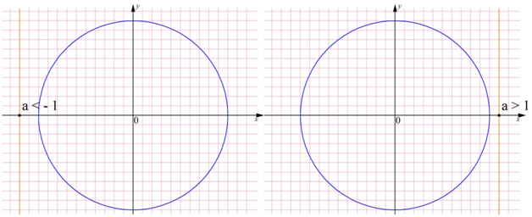
Получается, что область определения арккосинуса – это промежуток [– 1; 1].
Для вычисления арккосинусов от отрицательных величин удобно пользоваться формулой
Действительно, если отложить на координатной прямой числа а и (– а), то вертикальные прямые, проходящие через них, пересекут окружность в некоторых точках А и С:
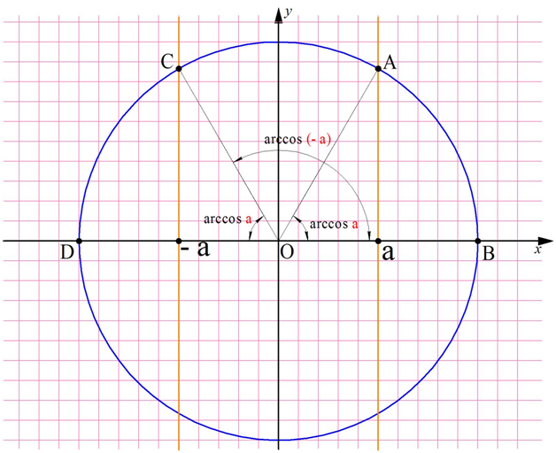

Дополнительно обозначим буквой В точку с координатами (1; 0) и буквой D точку с координатами (– 1; 0). Эти точки располагаются на пересечении оси Ох и единичной окружности. Тогда можно записать, что
ведь эти два угла образуют вместе развернутый угол ВОD, равный π. С другой стороны, из симметрии очевидно, что углы ∠COD и ∠АОВ равны друг другу, значит, ∠COD = ∠АОВ = arccosa. Тогда
Но ∠СОВ – это арккосинус от (– а), поэтому
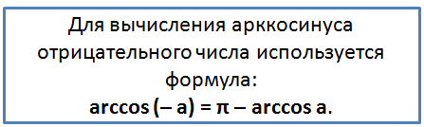

Задание. Вычислите arccos (– 1/2).
Решение. Используем только что полученную формулу:

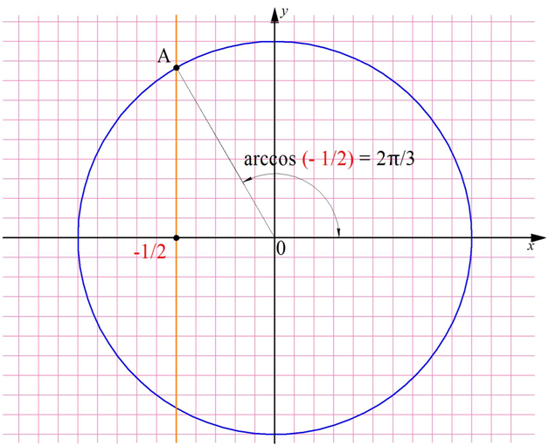
Ответ: 2π/3.

Арксинус
Арккосинус – это ф-ция, обратная косинусу. Аналогично можно вести и другие обратные тригонометрические ф-ции. Пусть нам требуется узнать, синус какого угла равен числу а. Так как синус – это координата у точки на единичной окружности, то достаточно провести горизонтальную линию у = а:
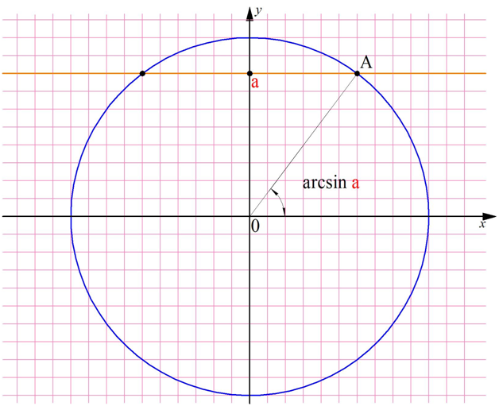

Прямая может пересечь окружность сразу в двух точках. За арксинус принимают угол, соответствующей точке, расположенной правее оси Оу. Вторая же точка соответствует углу π – arcsin α:
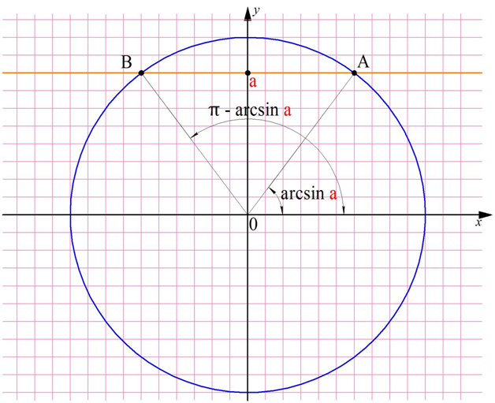
Арксинус может быть вычислен и для отрицательного значения а. В этом случае точка пересечения прямой и окружности будет располагаться в IV четверти, а соответствующий ему угол окажется отрицательным:
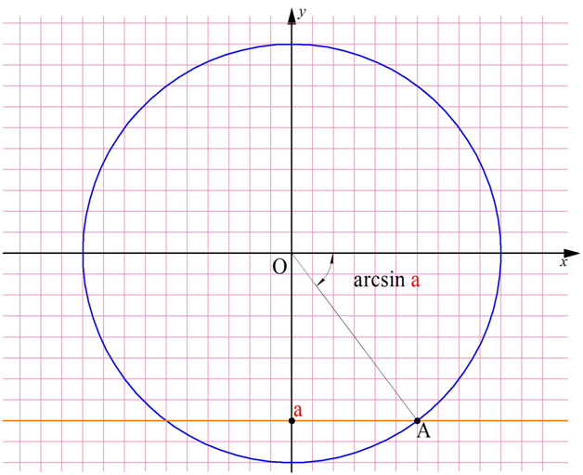

При значениях а, равных (– 1) и 1, точка пересечения будет только одна. В этих случаях арксинус окажется равным либо углу π/2, либо углу (– π/2):
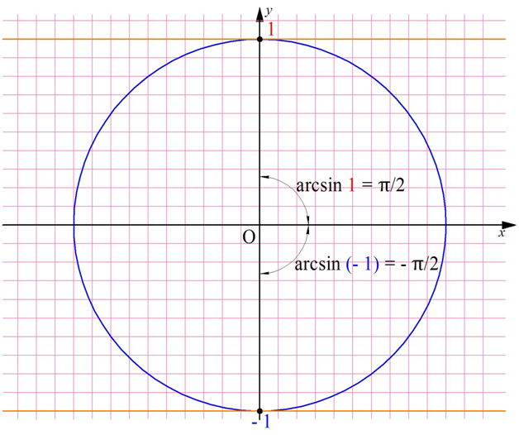
Таким образом, арксинус может принимать значения из отрезка [– π/2; π/2], а вычислить его можно для чисел а, принадлежащих отрезку [– 1; 1]. Если же число а выходит за пределы этого промежутка, то горизонтальная прямая не пересекает единичную окружность, а потому ф-ция арксинуса становится неопределенной:

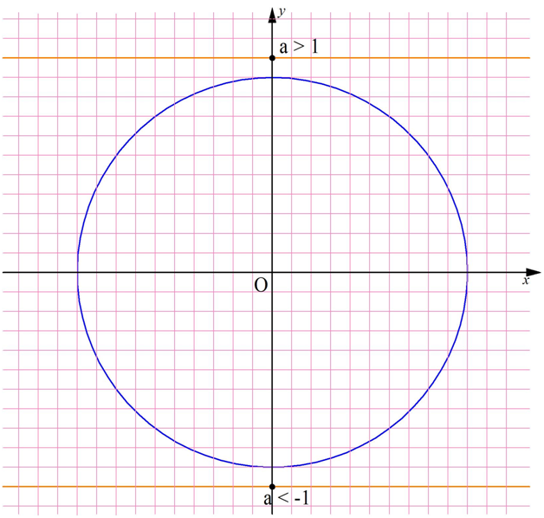

Получается, что областью определения арксинуса является промежуток [– 1; 1], а областью значений – промежуток [– π/2; π/2].
Дадим определение арксинусу:

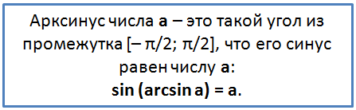

Задание. Чему равен arcsin0,5?
Решение. Мы знаем, что sinπ/6 = 1/2 = 0,5. Следовательно, арксинус 0,5 равен π/6.
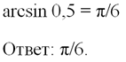
Для вычисления арксинусов отрицательных углов используется формула
Справедливость этой формулы очевидна из картинки:
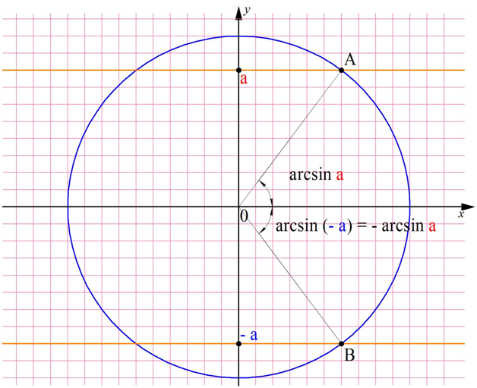

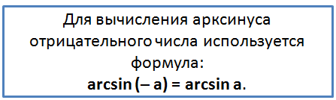

Задание. Вычислите arcsin (– 0,5).
Решение. Используем формулу для арксинуса отрицательного числа:
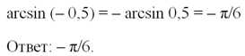

Арктангенс

Введем ф-цию, обратную тангенсу. Она называется арктангенс.
Напомним, что величину тангенса на координатной плоскости можно получить, если продолжить угол до его пересечения с вертикальной прямой х = 1. Аналогично, чтобы определить арктангенс некоторого числа а, надо отметить на этой прямой точку с координатами (1; а) и соединить её с началом координат:
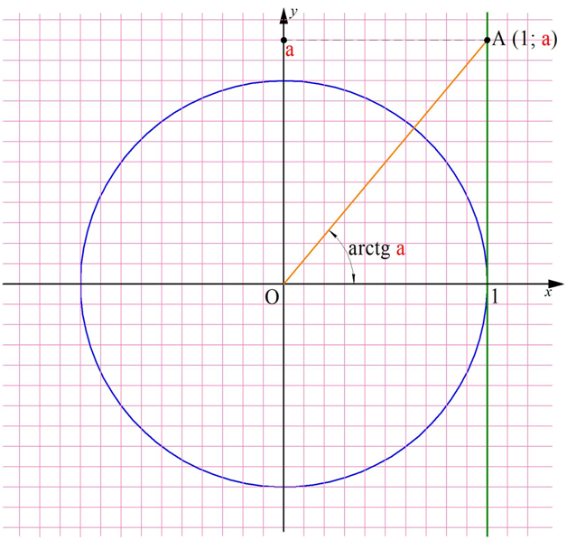

Несложно видеть, что, какое бы число а нами не было выбрано, мы с помощью построения всегда сможем соединить точку А с началом координат и получить некоторый угол arctga. Это значит, что область определения арктангенса – это вся числовая прямая, то есть промежуток (– ∞; + ∞).
Ещё раз уточним, что вводимые нами функции arcos, arcsin, arctg называются ОБРАТНЫМИ тригонометрическими функциями. C их помощью можно определить угол, если известно значение его синуса, косинуса или тангенса.Образно говоря, обратные триг-кие функции играют в тригонометрии ту же роль, что и квадратные корни при исследовании квадратных ур-ний. Как без квадратных корней невозможно решать квадратные ур-ния, так и без знания об обратных триг-ких функций нельзя решать уже тригом-кие уравнения.
Теперь вернемся к понятию арктангенса. При положительном значении числа а угол arctga будет принадлежать I четверти. Если же а – отрицательное число, то угол arctga окажется также отрицательным и будет принадлежать IV четверти:

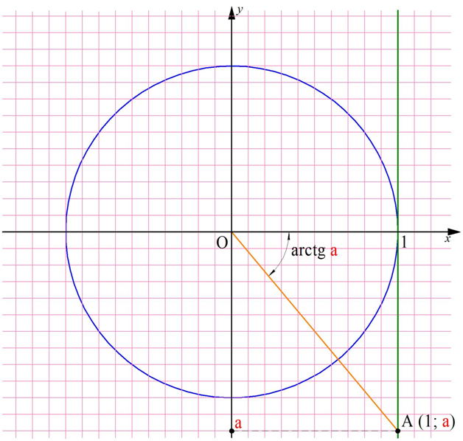
Получается, что величина arctgа может принадлежать промежутку (– π/2; π/2). Обратите внимание, что в данном случае у промежутка круглые скобки. Действительно для углов (– π/2) и π/2 тангенс не определен, а потому арктангенс не может принимать эти два значения.
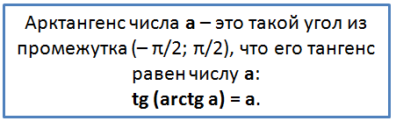

Задание. Чему равен arctg 1?
Решение. Из таблицы тангенсов мы знаем, что tgπ/4 = 1. Это значит, что
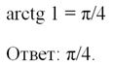
Для вычисления арктангенсов отрицательных чисел используют формулу
В ее справедливости можно убедиться, взглянув на рисунок:
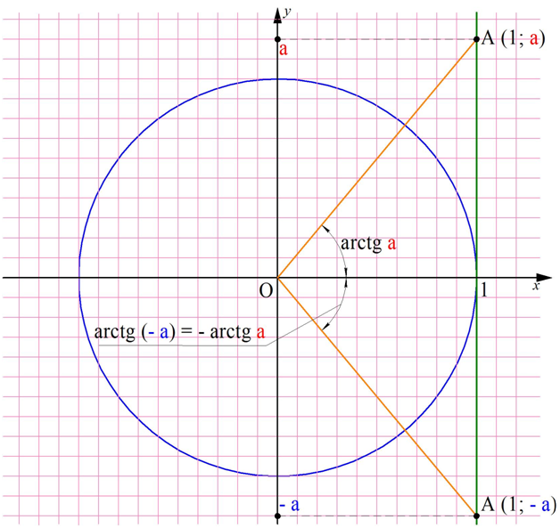
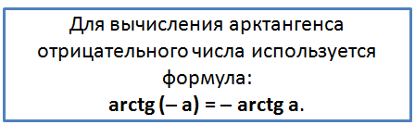

Задание. Вычислите arctg (– 1).
Решение.
Ответ: – 1
В принципе можно ввести ещё ф-цию, обратную котангенсу – арккотангенс. Однако для решения тригонометрических уравнений, как мы убедимся далее, она не требуется, а поэтому в рамках школьного курса математики ее можно не изучать.
В заключение приведем таблицы, которые помогают вычислять значение обратных тригон-ких функций:
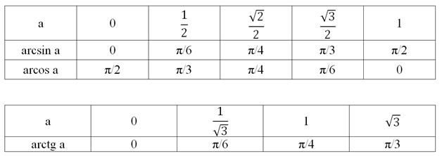

Решение уравнения cosx = a
Рассмотрим тригонометрическое уравнение, в левой части которого стоит ф-ция cosx, а в правой – число, например, 0,5:
По определению арккосинуса очевидно, что arccos 0,5 будет его решением, ведь
Так как arccos 0,5 = π/3, то мы находим очевидный корень х = π/3. И действительно, если подставить это значение в исходное ур-ние, то получится верное равенство:
Значит ли это, что мы решили ур-ние? Нет, ведь мы нашли только один корень, а их может быть несколько. Проведем на единичной окружности вертикальную прямую х = 0,5 и посмотрим, где она пересечет окружность:
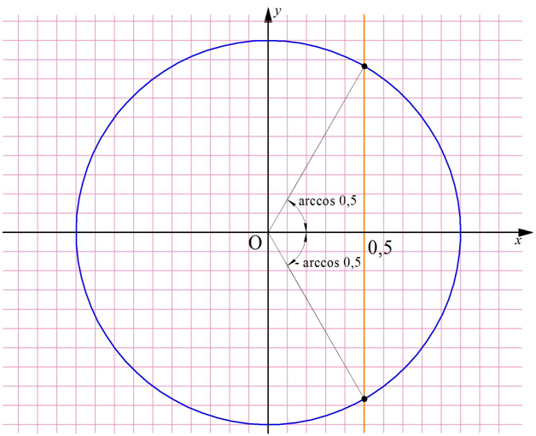
Видно, что есть ещё одна точка пересечения, соответствующая углу (– arccos 0,5). Это значит, что этот угол также является решением ур-ния. Проверим это:
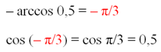
Здесь мы использовали тот факт, косинус – четная функция, то есть
Итак, число – π/3 также является корнем ур-ния. Есть ли ещё какие-нибудь корни? Оказывается, есть. Построим график ф-ции у = cosx и посмотрим, где ее пересекает прямая у = 0,5:
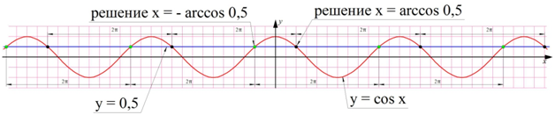
Оказывается, прямая пересекает график в бесконечном количестве точек! Это связано с периодичностью ф-ции у = cosx. Период этой ф-ции равен 2π, то есть
Поэтому, если число π/3 является решением ур-ния, то так же решением будут и числоπ/3 + 2π. Но к этому числу можно ещё раз добавить 2π и получить число π/3 + 4π. И оно тоже будет корнем. С другой стороны, период можно не только добавлять, но и вычитать, поэтому корнями ур-ния окажутся числа π/3 – 2π, π/3 – 4π и т.д. Как же записать все эти бесчисленные решения? Для этого используется такая запись:
Запись «π/3+ 2πn» называется серией решений. Она включает в себя бесконечное количество значений х, которые обращают ур-ние в справедливое равенство. Достаточно выбрать любое целое число и подставить его в серию решений. Например, при n = 0 получим решение
При n = 5 получим корень
При n = – 10 у нас получится решение
Однако помимо серии х = π/3 + 2πn решениями ур-ния будет определять ещё одна серия:
Действительно, число (– π/3) является корнем, но не входит в первую серию. Поэтому оно порождает собственную серию корней. Так, подставив в эту серию n = 4, получим корень
Итак, решением ур-ния являются две серии решений. Заметим, что каждой серии решений с периодом 2π соответствует ровно одна точка на единичной окружности:

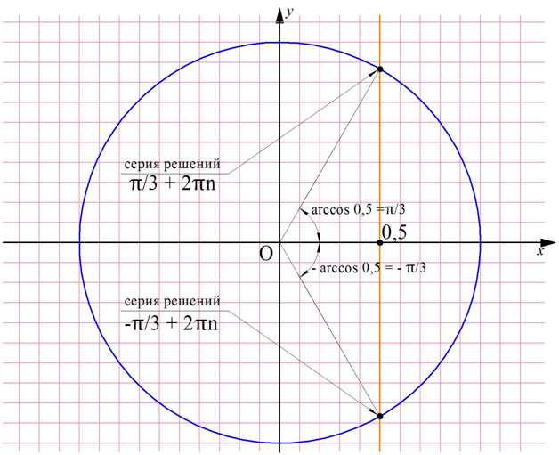

Объединить же обе серии можно одной записью:
Напомним, что мы решали ур-ние
и получили для него решение
Число π/3 появилось в записи по той причине, что arccos 0,5 = π/3. Поэтому в общем случае, когда ур-ние имеет вид
где а – некоторое число, его решением будут все такие х, что
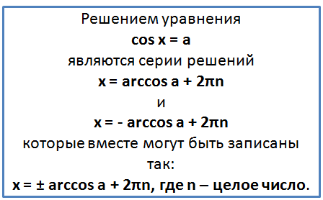
Для краткости запись «n– целое число» заменяют эквивалентной записью
«n ∈ Z»
Напомним, что буквой Z обозначают множество целых чисел.

Задание. Решите ур-ние
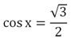
Решение. Вспомним, что
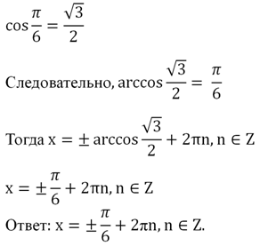

Задание. Решите ур-ние
Решение. В таблице стандартных углов нет такого числа, у которого косинус равен 0,25. Поэтому вычислить значение arccos 0,25 мы не сможем. Но для записи решения и не нужно его вычислять:
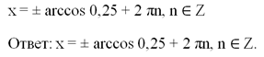
Иногда встречаются задачи, в которых надо не просто решить ур-ние, но и выбрать некоторые его корни, удовлетворяющие определенному условию. Процедуру выбора корней, удовлетворяющих условию задачи, часто называют отбором корней. Заметим, что иногда при отборе корней удобнее записывать решение ур-ние не в виде одной серии, а в виде двух серий, у каждой из которых период равен 2π. Рассмотрим отбор корней на примере.

Задание. Укажите три наименьших положительных корня ур-ния
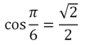
Решение. Так как
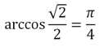
то все решения образуют две серии:
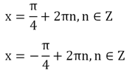
Начнем подставлять вместо n целые числа и выпишем из каждой серии несколько чисел. Так мы сможем найти наименьшие положительные числа в каждой серии.

Для первой серии:
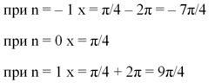
Для второй серии:
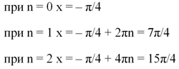

Отметим все найденные корни на координатной прямой (схематично, не выдерживая масштаб):
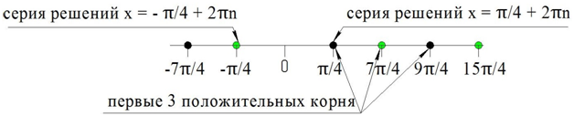
Видно, что тремя наименьшими положительными корнями являются числа π/4, 7π/4 и 9π/4
Ответ: π/4, 7π/4 и 9π/4.
Отметим, что возможны три частных случая, когда две серии решений сливаются в одну. Для ур-ния
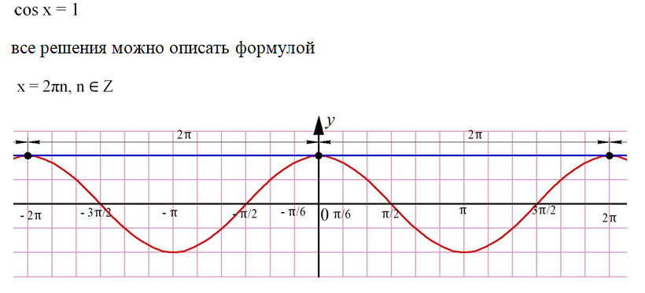
На графике видно, что этим значениям х соответствуют вершины синусоиды. Решениями же ур-ния
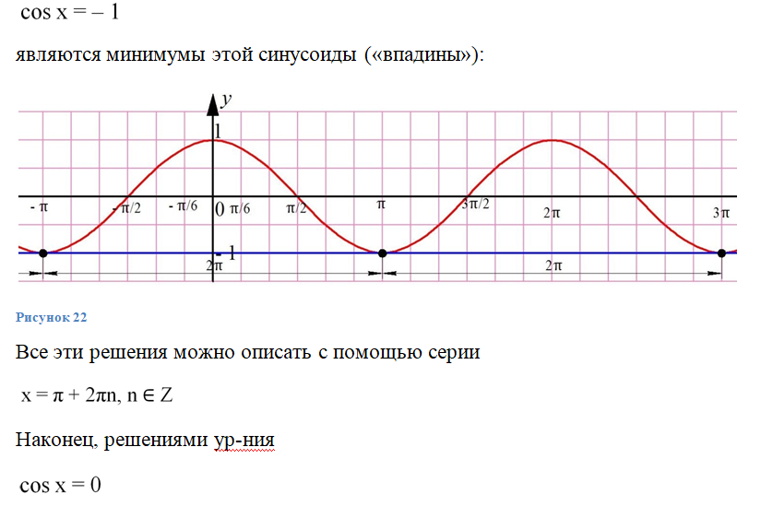
являются точки, в которых график пересекает ось Ох:
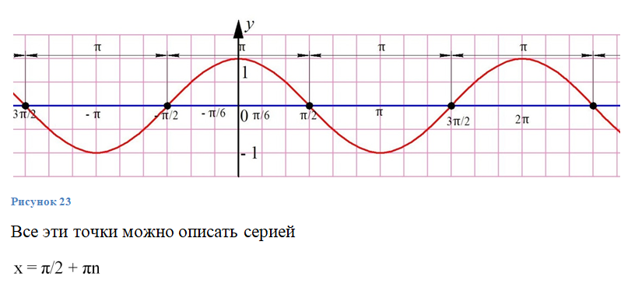
Отдельно отметим, что если правая часть в ур-нии – это число, большее единицы или меньшее (– 1), то ур-ние корней не имеет, ведь область определения косинуса – это отрезок [– 1; 1].

Решение уравнения sinx = a
Ур-ние cosx = a называют простейшим тригонометрическим уравнением, ведь, ведь для его решения не требуется проводить никаких преобразований. Аналогично простейшими являются ур-ния sinx = a, tgx = a и ctgx = a.
Ситуация с ур-нием sinx = a аналогична ситуации с косинусом. Если число а не принадлежит промежутку [– 1; 1], то корней у ур-ния не будет. Если же число а будет принадлежать этому промежутку, то у ур-ния окажется бесконечное число решений.
Рассмотрим случай, когда 0<а< 1. Тогда решениями ур-ния окажутся числа arcsina и π – arcsina:
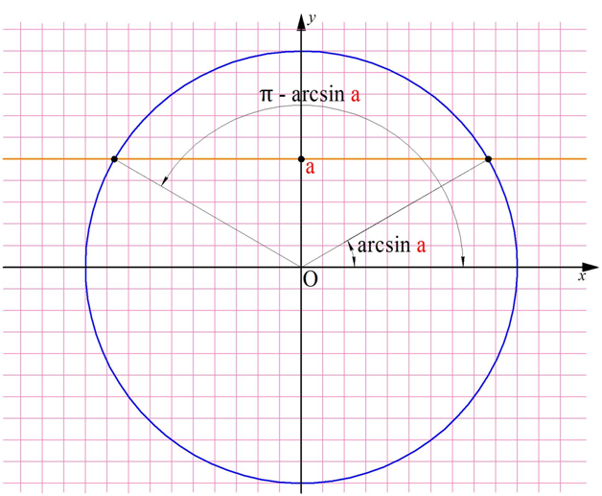
В свою очередь каждое из этих двух решений порождает свою собственную бесконечную серию решений
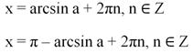
Однако, как и в случае с косинусом, существует способ записать одной формулой сразу оба этих решения. Для этого перепишем первую серию таким образом:
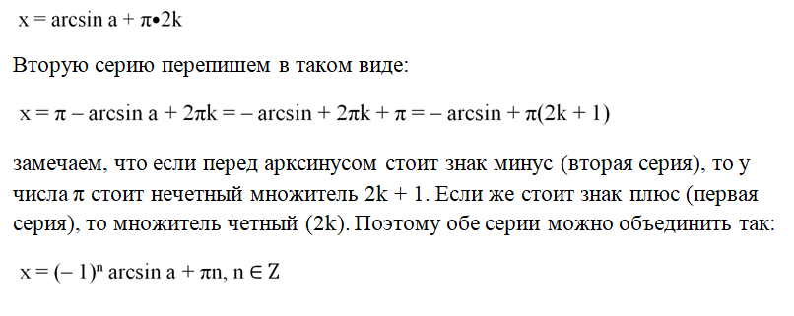
Действительно, если n окажется четным, то, то выражение (– 1)^{n},будет равно единице, и мы получим первую серию. Если же n – нечетное число, то, то выражение (– 1)^{n} окажется равным (– 1), и мы получим вторую серию.
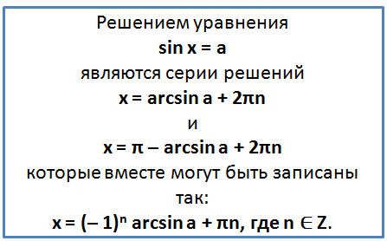

Задание. Решите ур-ние
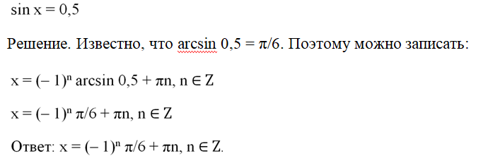

Задание. Запишите корни ур-ния
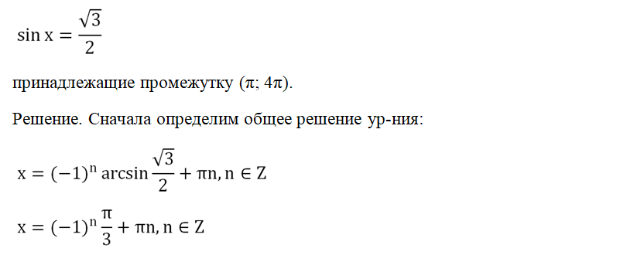
Теперь будем подставлять в это решение значения n, чтобы найти конкретные значения х. Нас интересуют корни, которые больше π, но меньше 4π, поэтому будем сразу сравнивать полученные результаты с этими числами.
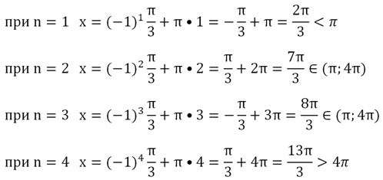
Получили два корня, относящихся к промежутку – это 7π/3 и 8π/3. Нет смысла проверять другие возможные значения n, ведь они будут давать корни, заведомо меньшие 2π/3 или большие 13π/3:
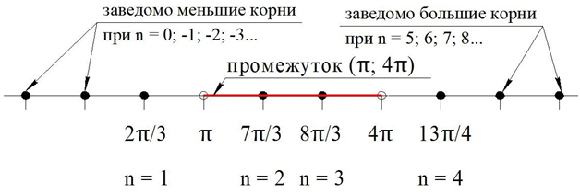
Ответ: 7π/3 и 8π/3.

Как и в случае с косинусом, есть несколько частных случаев, когда решение ур-ния записывается проще. Ур-ние
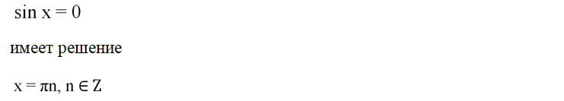
Это видно из графика, где корням ур-ния соответствуют точки пересечения синусоиды с осью Ох:
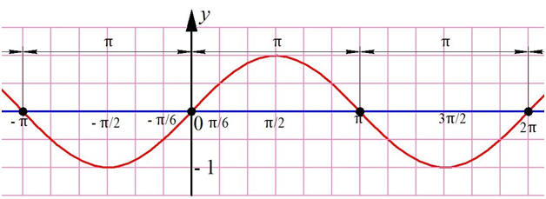
Решениями ур-ния
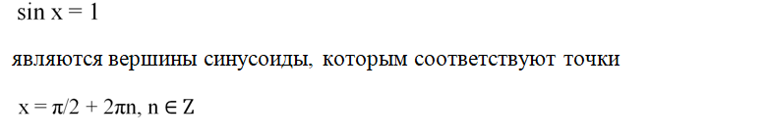
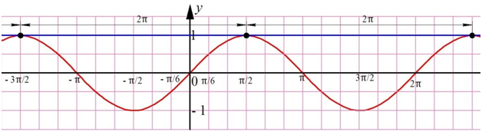
Наконец, решениями ур-ния
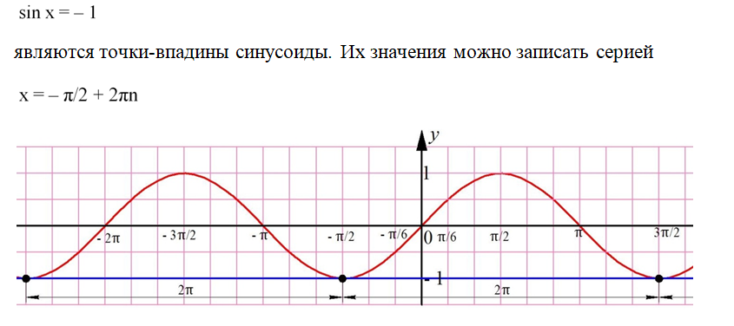

Решение уравнений tgx = a и ctgx = a
Ур-ния вида tgx = a отличаются тем, что имеют решение при любом значении а. Действительно, построим одну тангенсоиду и проведем горизонтальную линии у = а. При любом а прямая пересечет тангенсоиду, причем ровно в одной точке, которая имеет координаты (arctga; a):
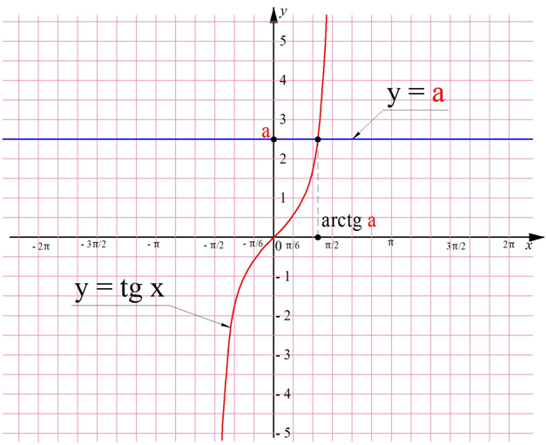
Таким образом, у ур-ния tgx = a существует очевидное решение
x = arctg a
Однако напомним, что тангенс является периодической ф-цией, его график представляет собой бесконечное множество тангенсоид, расстояние между которыми равно π. Поэтому корень х = arctga порождает целую серию корней, которую можно записать так:
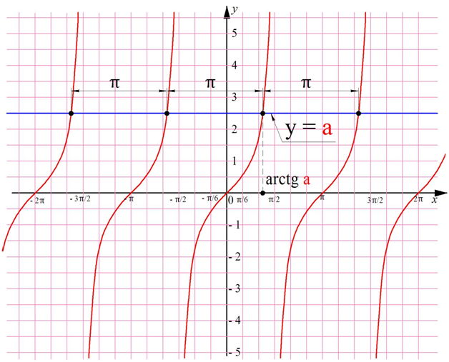
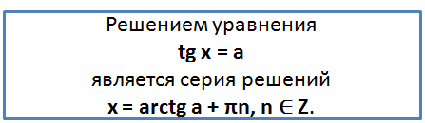

Задание. Решите ур-ние
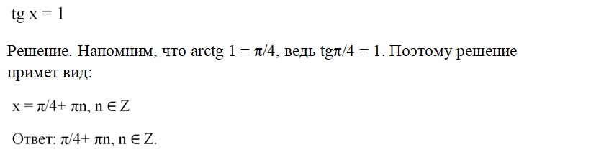

Задание. Запишите формулу корней ур-ния
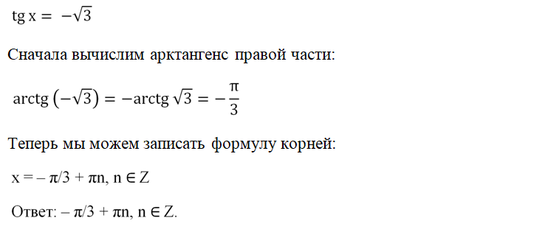
Далее рассмотрим ур-ние вида
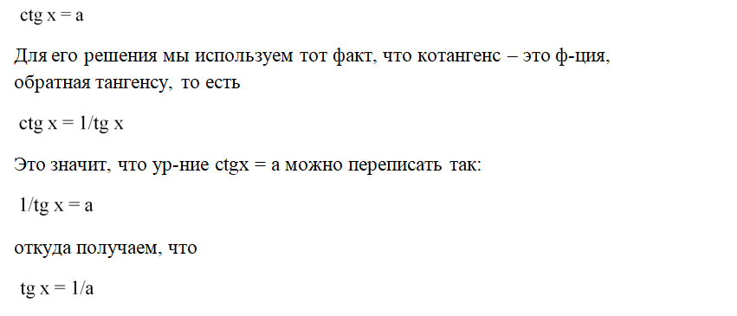

Задание. Решите ур-ние
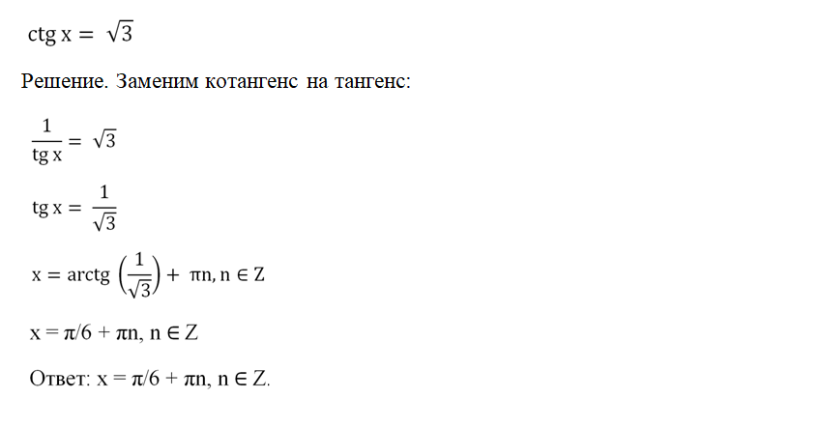
Существует особый случай, когда нельзя заменить котангенс на тангенс. В ур-нии
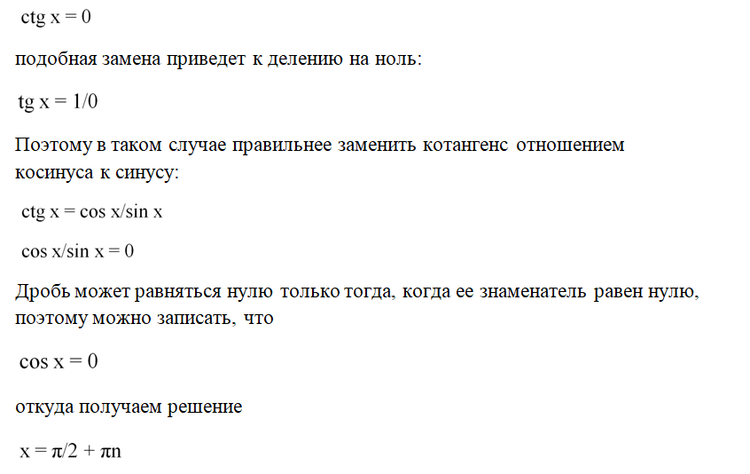
Из сегодняшнего урока мы узнали про обратные тригонометрические ф-ции – арксинус, арккосинус и арктангенс. Также мы научились находить решения простейших тригонометрических уравнений. Это поможет нам в будущем при изучении более сложных ур-ний.
Домашнее задание

- Укажите область определения ф-ции у = arccosx:

(– ∞;+ ∞)
[– π/2; π/2]
[0; π]
[– 1; 1]

- Сделать краткий конспект материала.

